Nhiệm vụ 1.2: Cấu hình phần mềm cơ bản
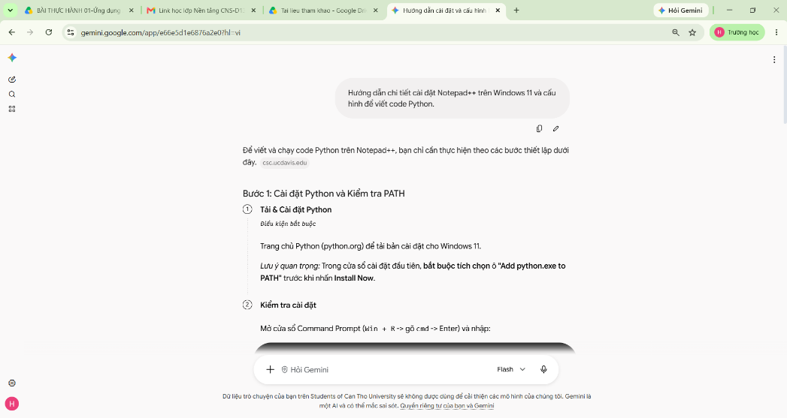
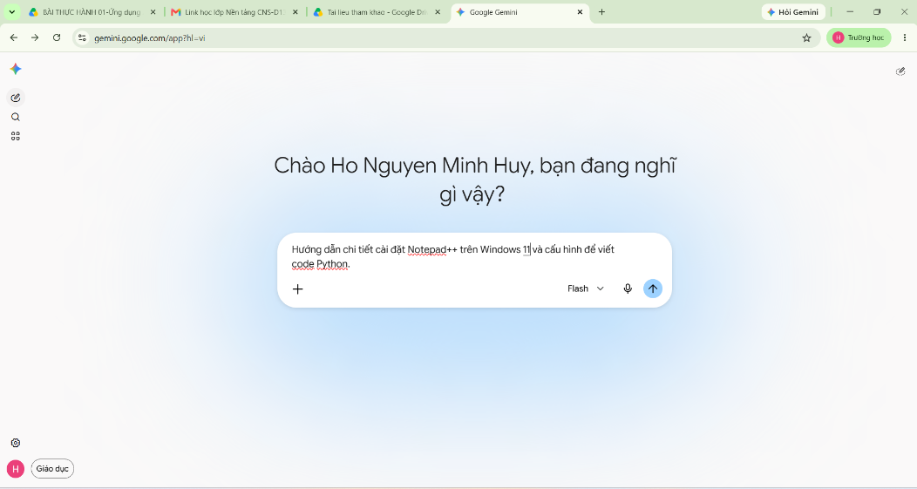
Sử dụng AI để hỗ trợ cài đặt và cấu hình trình duyệt Chrome hoặc phần mềm Notepad++.
- Truy cập vào Google Gemini sau đó nhập câu lệnh “Hướng dẫn chi tiết cài đặt Notepad++ trên Windows 11 và cấu hình để viết code Python.”
- Google Gemini sẽ đưa ra hướng dẫn và hãy làm theo
Cài đặt Python
- Truy cập vào trang chủ Python (Python.org), chọn mục Downloads và tải Python 3.14.7

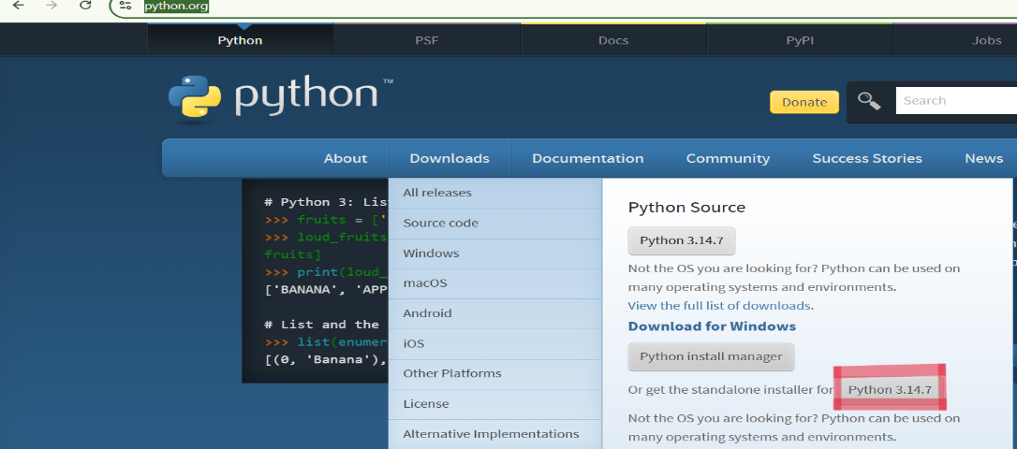
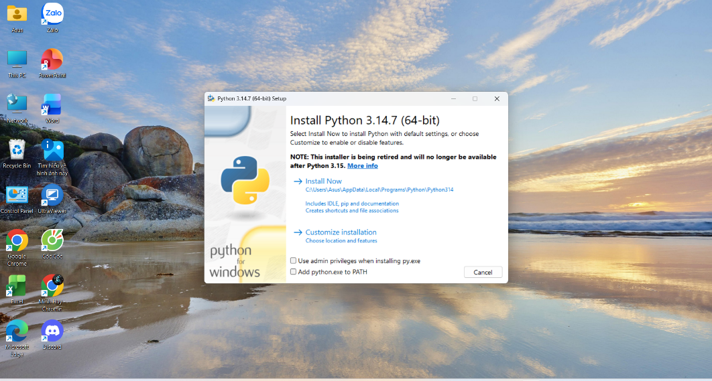
- Mở file vừa tải về, chọn Add python.exe to PATH rồi bấm Install Now
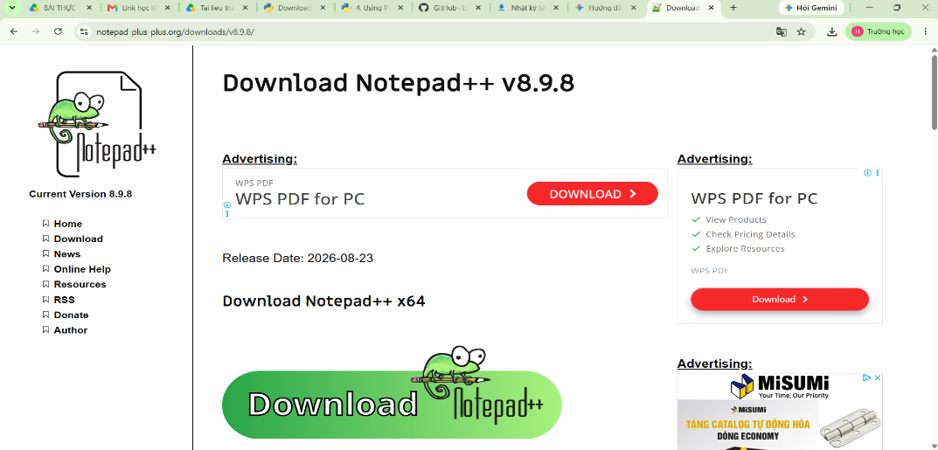
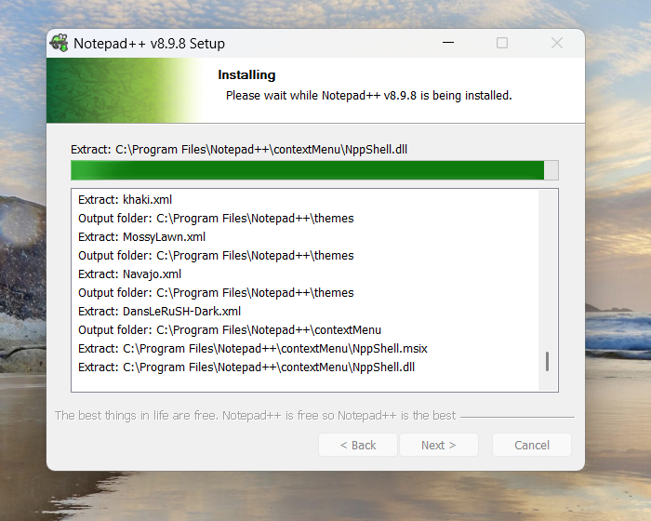
Cài đặt Notepad++
- Truy câp trang notepad-plus-plus.org, chọn Current version và bấm Download
- Mở file Notepad++ vừa tải về và bấm Ok Next I Agree Next Next và đợi Install
Chạy chương trình
- Mở Notepad++, nhấn tổ hợp phím Ctrl + N để tạo trang mới
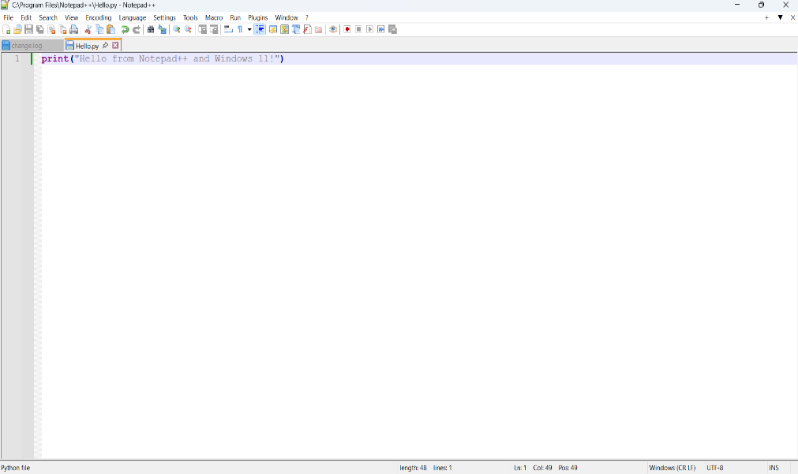
- Nhập thử đoạn code print("Hello from Notepad++ and Windows 11!)
- Bấm Run hoặc F5 để chạy lệnh 